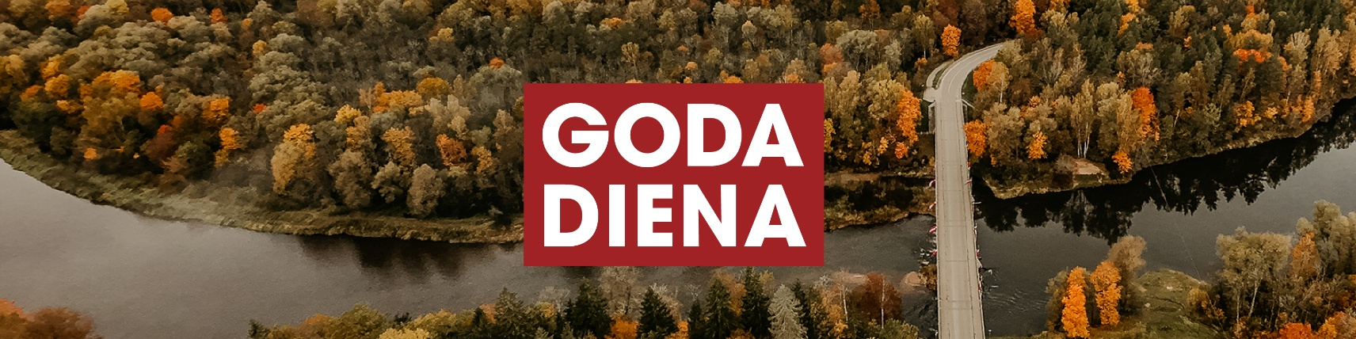
Aicinām ikvienu novadnieku līdz 6. oktobrim pieteikt tos līdzcilvēkus, kuri ar savu darbu, ieguldījumu un sirdsdegsmi bagātinājuši mūsu novadu. Pašvaldības augstāko apbalvojumu “Siguldas novada Gada novadnieks” un “Siguldas novada Goda novadnieks” pasniedz novadniekiem, kuri rūpējušies par sabiedrību, iedvesmojuši citus un palīdzējuši novadam augt un attīstīties.
Apbalvojums “Gada novadnieks” tiek piešķirts par īpašu ieguldījumu pēdējā gada laikā, savukārt “Goda novadnieks” – reizi mūžā par nozīmīgiem nopelniem novada labā.
Atgādinām, ka saskaņā ar Siguldas novada pašvaldības apbalvojumu nolikumu, kurā iekļautas nozaru balvas – “Gada balva izglītībā”, “Gada balva kultūrā”, “Uzņēmējdarbības gada balva”, “Gada balva sportā” –, nozaru izcilākie profesionāļi tiks godināti šajos pasākumos. Plašāka informācija pieejama tīmekļa vietnē www.sigulda.lv.

Gada novadnieka titulam par sasniegumiem un/vai nopelniem 2025. gadā izvirzu:
______________________________________________________________________________________________________________________________________________________________________________
Pamatojums (pretendenti bez pamatojuma var netikt izskatīti Apbalvošanas komisijā):
____________________________________________________________________________________________________________________________________________________________________________________________________________________________________________________________________________________________________________________________________________________________
_______________________________________________________________________________________
Lai gan Goda novadnieku izvirza un par tā apstiprināšanu balso Siguldas novada pašvaldības domes deputāti, aicinām arī Jūs ieteikt savu Goda novadnieka nomināciju!
______________________________________________________________________________________________________________________________________________________________________________
_______________________________________________________________________________________
Pieteicēja vārds, uzvārds:
_______________________________________________________________________________________
Kontaktinformācija:
_______________________________________________________________________________________

Jūsu norādītos personas datus apstrādās pārzinis – Siguldas novada pašvaldība, reģistrācijas numurs LV90000048152, juridiskā adrese: Pils iela 16, Sigulda, Siguldas novads – konkursa “Siguldas novada Gada novadnieks” organizēšanai. Papildu informāciju par minēto personas datu apstrādi var iegūt Siguldas novada pašvaldības tīmekļa vietnes www.sigulda.lv sadaļā Pašvaldība/Privātuma politika, iepazīstoties ar Siguldas novada pašvaldības iekšējiem noteikumiem “Par Siguldas novada pašvaldības personas datu apstrādes privātuma politiku” vai klātienē Siguldas novada pašvaldības klientu apkalpošanas vietās.

